SESSIÓ 2: Grafiquem les dades recollides

0. Completar l’excel.

Per crear les gràfiques necessitem que les dades estiguin en % de volum de residu respecte la suma de volum total.

Procediment:

Crea 3 columnes noves a la dreta de tot (columnes J, K i L)

Per calcular el percentatge d’un residu respecte el total cal fer:

columna J: $\% volum paper = \frac{volum paper}{volum total residus}$
columna K: $\% volum plàstic = \frac{volum plàstic}{volum total residus}$
columna L: $\% volum resta = \frac{volum resta}{volum total residus}$

ZOOM 2
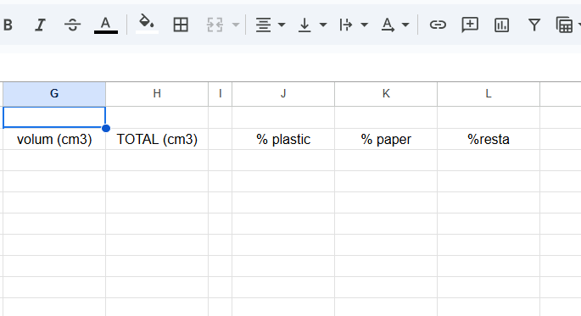

1. Elaboració de les gràfiques corresponents.

- En base les dades recollides elaborem les representacions gràfiques que expliquin per separat la relació entre el material reciclat (paper, plàstic, resta) i les diferents classes.

Completa tot l’excel i elabora les següents gràfiques:

Per a cada curs on apareguin totes les classes (eix d'abscisses “nom classe”; eix ordenades % residu):

- % residu paper respecte el total
- % residu plàstic respecte el total
- % residu resta respecte el total

Al acabar heu d’haver construït 3 gràfiques per curs on apareguin totes les classes a cada gràfica.. (Mireu d’utilitzar el color groc pel plàstic, blau per paper, i gris per resta)

- Acabarem amb una gràfica per curs que englobi tots els residus per classe.
Seleccioneu Gràfic de columnes apilades.

- A partir dels gràfics escriure conclusions sobre si es recicla correctament en general També comparar entre classes d’un mateix curs.

